**Задание 1. Рассмотри картинки. Покажи животное, которое умеет скакать, прыгать, бегать, ходить, бить копытом, лежать.**

Вариант 1.

|  |  |  |
| --- | --- | --- |
| http://stickeramoi.com/6943-7662-thickbox/sticker-mural-belier.jpg | http://www.auto.ur.ru/img/books_covers/1008075424.jpg | http://kids-toys.com.ua/sites/default/files/files/allphoto/95078-4.jpg |
| http://www.wunderkind.kiev.ua/i/sobaka-3w.jpg |  | http://900igr.net/Detskie_prezentatsii/biologiya/Dikie_1.files/slide0016_image031.jpg |
| http://img.labirint.ru/images/comments_pic/0914/05labgi0l1238702361.jpg |  | http://img.labirint.ru/images/comments_pic/0914/013labgi0l1238702361.jpg |

Вариант 2.

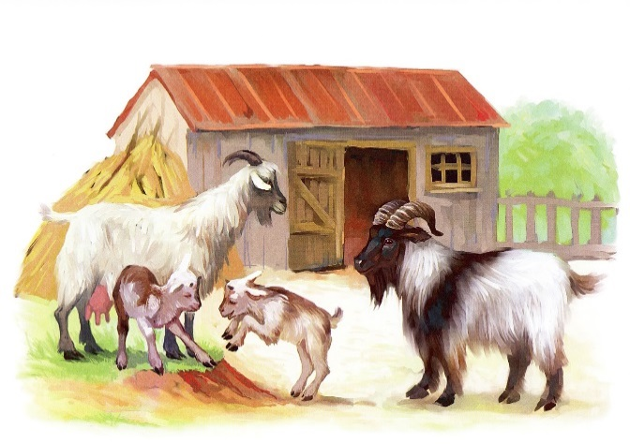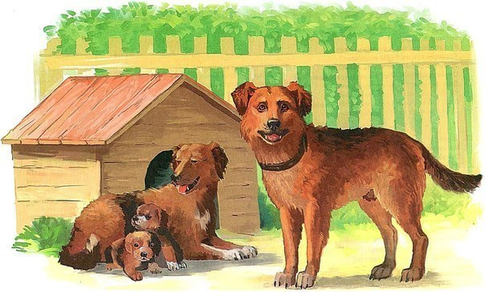

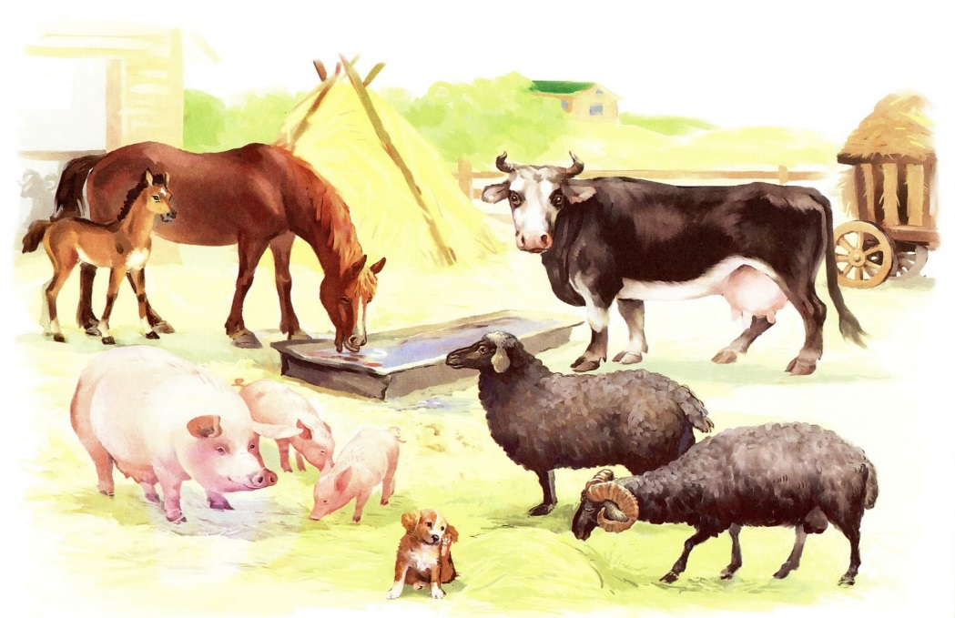

Вариант 3.

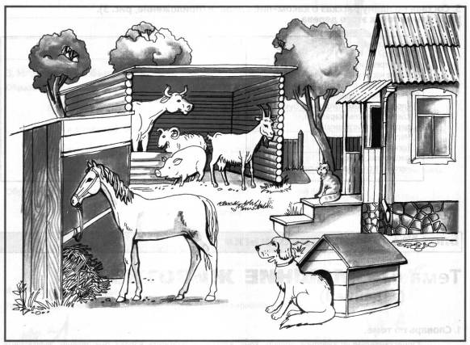

**Задание 2. Как животные передвигаются? Что умеют делать? Соедини картинки с правильным ответом.**

Вариант 1.

|  |  |
| --- | --- |
| http://img.labirint.ru/images/comments_pic/0914/05labgi0l1238702361.jpg  http://stickeramoi.com/6943-7662-thickbox/sticker-mural-belier.jpg | **ходить**  **бегать** |
| http://kids-toys.com.ua/sites/default/files/files/allphoto/95078-4.jpg | **прыгать** |

Вариант 2.

|  |  |
| --- | --- |
| http://www.auto.ur.ru/img/books_covers/1008075424.jpg | **ходить** |
| http://www.wunderkind.kiev.ua/i/sobaka-3w.jpg | **лежать**  **бегать** |

Вариант 3.

|  |  |
| --- | --- |
| http://900igr.net/Detskie_prezentatsii/biologiya/Dikie_1.files/slide0016_image031.jpg | **ходить** |
| http://img.labirint.ru/images/comments_pic/0914/013labgi0l1238702361.jpg | **лежать** |

Вариант 4.

|  |  |
| --- | --- |
| http://img.labirint.ru/images/comments_pic/0914/05labgi0l1238702361.jpg | **скакать** |
| http://kids-toys.com.ua/sites/default/files/files/allphoto/95078-4.jpg | **прыгать** |

**Задание 3. Кто бегает, ходит и плавает? Покажи (назови) животных.**

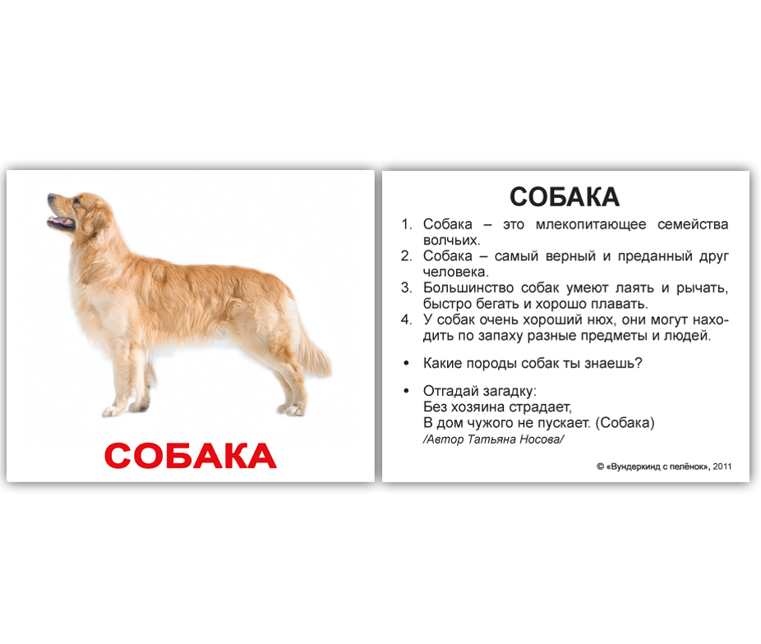 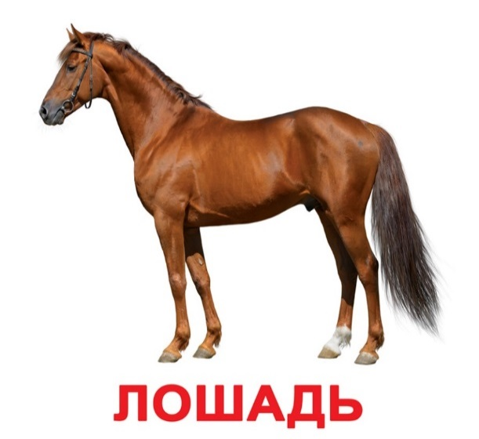

**Задание 4. Кто бегает, ходит и прыгает (скачет)? Соедини картинку с изображением животного с символом движения.**

|  |  |
| --- | --- |
| http://boombob.ru/img/picture/May/14/55a7fd6947da94b9f86cbcc0dcab8b22/1.jpg | http://www.miankoutu.com/uploadfiles/2015-9-24/201592413332562.png |
| http://www.playing-field.ru/img/2015/051901/0836207 | http://fanread.ru/img/g/?src=921533&i=26&ext=jpg |
| http://www.playing-field.ru/img/2015/051806/5933963 | http://fanread.ru/img/g/?src=921533&i=26&ext=jpg |